АЛГОРИТМ ПО УХОДУ ЗА КОМНАТНЫМИ РАСТЕНИЯМИ.

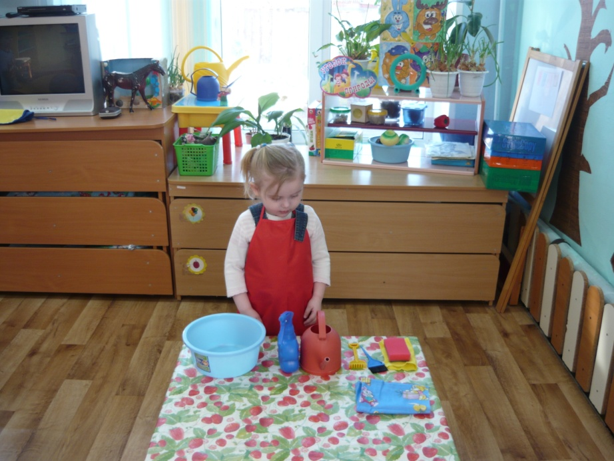
1.Подготовка инвентаря.

2.Рассматривание растений.
